Scratch ile soru cevap oyunu

Tahmini süre: 1 saat
Yaş düzeyi: Ortaokul alt sınıf öğrencileri
Öğrenme hedefleri, beceri ve yetkinlikler: Esas hedef, her ortaokul sınıfında ve her konuda kullanılabilecek olan Scratch ile basit bir soru cevap oyununun nasıl programlanabileceğini öğrenmektir. Böyle bir oyunu yaratma sürecinde, öğrenciler hesaplamalı düşünme becerilerinin bazı asli unsurlarını geliştireceklerdir.
Etkinlikler ve roller
Öğrencilerin, aşağıdakiler gibi belirli kavramlara aşina hale gelmesi beklenir:
- Programın davranışını kontrol eden bir dizi talimat yaratmak suretiyle, akış kontrolü (temel düzey),
- Puan kartını saklayacak değişkenleri ele almak suretiyle, veri sunumu (orta düzey).
- Kullanıcının klavye ile yazmak suretiyle cevaplandıracağı sorular sorarak, kullanıcı etkileşimi (orta düzey).
- "if, else" talimatları sayesinde kullanıcının cevaplarına bağlı olarak karakterin nasıl davranması gerektiğini dinamik bir şekilde seçmek suretiyle, mantıklı düşünme (orta düzey).
- Kodu, mesaj göndermeyi kullanarak koordine edilen birkaç programa bölmek suretiyle soyutlama.

Öğretmenler, gerektiğinde talimatlar verir ve yardım ve geri bildirim sağlar.
Neye ihtiyacınız var?
- Bilgisayar (en az 2 öğrenci başına 1 adet)
- İnternet bağlantısı veya bilgisayarlara yüklü Scratch 2 offline
- Bir projektör faydalı olabilir, ama zorunlu değildir.

Öğrenme alanı
Okul dersliği.
Etkinlik tanımı
Aşağıdaki Scratch projesi, size ve öğrencilerinize yaratılarında ilham vermek için kullanılabilir:
https://scratch.mit.edu/projects/238525291/.

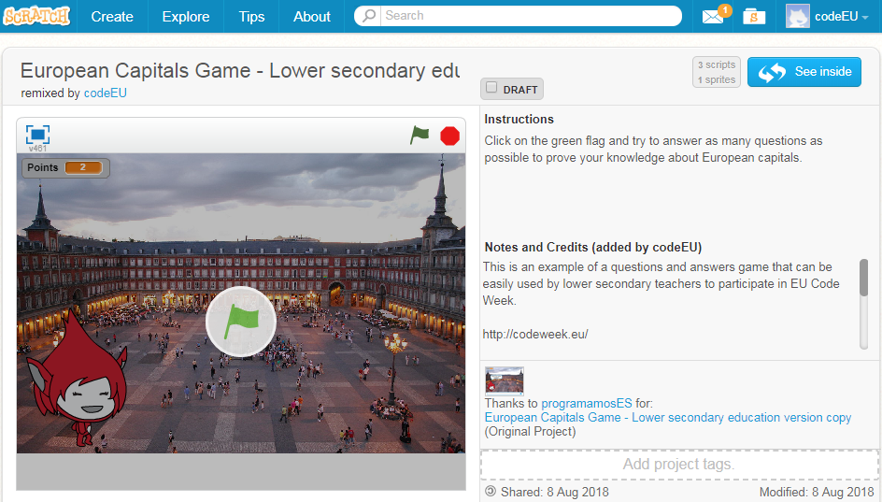

Aslında, bu projeyi bir şablon olarak kullanıp onun arka planlarından faydalanmak suretiyle ondan bir "remix" bile elde edebilirsiniz.
Projeyi işlerken görmek için, yeşil bayrağa tıklıyoruz. Bir karakter ortaya çıkar ve kullanıcıya Avrupa başkentleri hakkında bir görev takdim eder. Daha sonra farklı görüntüler gösterilir ve bize farklı Avrupa başkentleri hakkında sorular sorulur. Doğru cevap verdiğimizde, bir puan alırız.
Kendi oyununuzu programlamak için, https://scratch.mit.edu/ adresini ziyaret etmeli ve "Oluştur" (Create) yazısına tıklamalısınız. Eğer bir Scratch hesabınız yoksa, bir hesap oluşturmanız tavsiye edilir. Bu sayfada, bunu nasıl yapabileceğinize dair bilgiler bulabilirsiniz:
https://en.scratch-wiki.info/wiki/Creating_an_Account
Yapacağımız ilk şey, ilgili blokları içeren “Etkinlikler” (Events) kategorisine gitmektir. Etkinlikler, etkin karakterlerin tepki göstermesine sebep olan eylemlerdir. İlkini "Yeşil bayrağa tıklandığında" seçeriz, Scratch projeleri genelde bu şekilde işlemeye başlar: yeşil bayrağa tıklamak suretiyle. Bloku sürükleyip karakterimizin “Komut” (Script Area) alanına bırakıyoruz.
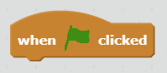
Daha sonra, karakterimize arka planı değiştirmesini söyleyip boş bir görüntü ekleyeceğiz. Bunu yapmak için, "görünümler" (Looks) kategorisinde "fonu değiştir" (switch backdrop to) blokunu kullanıyoruz.
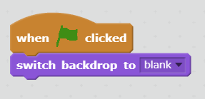

Şimdi karakterimize bizi selamlatabilir ve Avrupa başkentleri hakkındaki bu soru cevap oyununu nasıl oynayacağımızı bize açıklattırabiliriz.
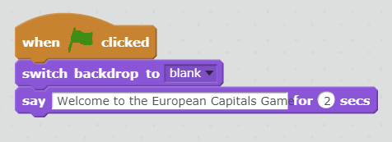

Soru prosedürü şu şekilde olacaktır: arka planı ilgili soruya ait şehrin başkentinin bir fotoğrafını gösterecek şekilde değiştireceğiz ve karakterimiz o ülkenin başkentini soracaktır.
Örneğin, Madrid arka planını seçeriz. Başkentin adının ne olduğunu karaktere sordurmak için, "sensörler" (sensors) kategorisinden "sor" (ask) blokunu kullanacağız. Daha sonra, ilgili soruyu yazarız.
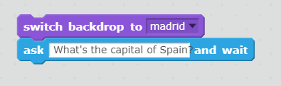
Oyun bir soru sorar ve oyuncu, cevabı yazıp Enter tuşuna basarak cevap verir. Enter tuşuna basıldığında, kullanıcının girdiği yanıt, "cevapla" (answer) blokuna kaydedilir.

Program cevabın doğru olup olmadığını nasıl bilir? Bunun için, "Kontrol" (Control) kategorisinden bir blok kullanmamız gerekir; yani, bir koşula uyulup uyulmadığına karar vermekte kullanılacak olan bir "eşittir" (equals) operatörü ile birlikte "If, else" blokunu. Böylece, eğer kullanıcı tarafından yazılan cevap doğruysa, yani bu durumda, eğer cevap Madrid ise, kullanıcı bir "Tebrikler!" mesajı alacaktır. Peki, o zaman kullanıcı başka bir şey yazınca ne olur? Ona bir hata yaptığınız söylememiz gerekir, bunun için de, blokun "else" kısmını kullanırız, bu durumda, kullanıcıya İspanya'nın başkentinin Madrid olduğunu belirtiriz.
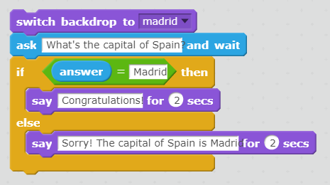

Kodlamaya devam etmeden önce, skor tabelasını oluşturmamız gerekiyor. Scratch projelerinde, bir skor tabelası gibi verileri depolayabilmek için, değişkenler kullanırız. Bu yüzden, "Veri" (Data) kategorisinde, "Puan" (Points) adını verdiğimiz yeni bir değişken yaratırız.
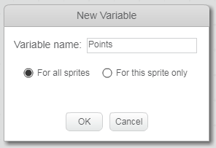
Değişkenlerle temek olarak iki tip blok kullanırız: ilk değerlerini tayin etmek için bir blok ve değerlerini güncellemek için de diğer bir blok. Bizim durumumuzda, oyun başladığında puanların 0 olmasını istiyoruz. Bu nedenle, yeşil bayrağa bastıktan sonra, "puan" değişkenine 0 değerini vereceğiz.
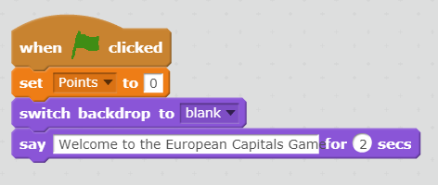
Bu değeri ne zaman güncellememiz gerekir? Bir soruya doğru yanıt verildiğinde. Bu yüzden,, kullanıcıyı tebrik ettikten sonra, "puan" değişkeninin değerini güncelleyeceğiz ve bir puan ekleyeceğiz.
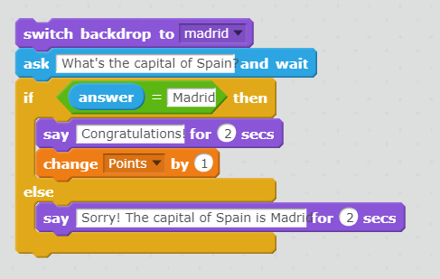

Tamam ama soruyu nasıl soracağız? Projelerimizin karakterlerinin davranışını zarif ve etkili bir şekilde senkronize ve koordine etmemize olanak sağlayan bir "etkinlik" türü olan "mesajları" (messages) kullanacağız.
Programda, “Yeşil bayrağa tıklandığında” (When green flag clicked) blokunda, bir “İspanya'yı yayınla ve bekle” (broadcast Spain and wait) bloku sayesinde "İspanya" (Spain) adını verdiğimiz yeni bir mesaj oluşturacağız.
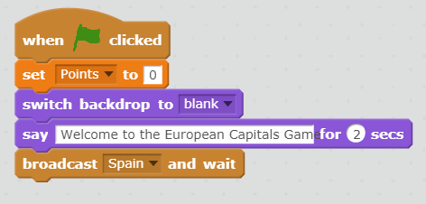

Ve şimdi de, talimat kümesine, İspanya'nın başkentini soran “İspanya'yı aldığımda” (When I receive Spain) bloku ekliyoruz.
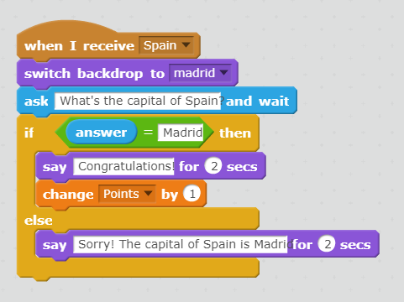

Bu şekilde, “İspanya” (Spain) mesajı yayınlandığında, bu program mesajı alacak ve mesaj uygulanacak. Program uygulamayı bitirdiğinde, bizim durumumuzda kullanıcı soruyu yanıtladığında ve ya tebrik edildiğinde veya yanıtı düzeltildiğinde, uygulama akışı mesajı gönderen programa geri döner.
Bu basit yöntemle, soru cevap oyunumuzu yapabiliriz. Yeni sorular eklemek, aşağıdaki resimde gösterilen şekilde, kodun bu kısmını kopyalayıp alta yapıştırmak ve soruyu, cevabı ve gösterilecek arka planı değiştirmek kadar basit olacaktır:
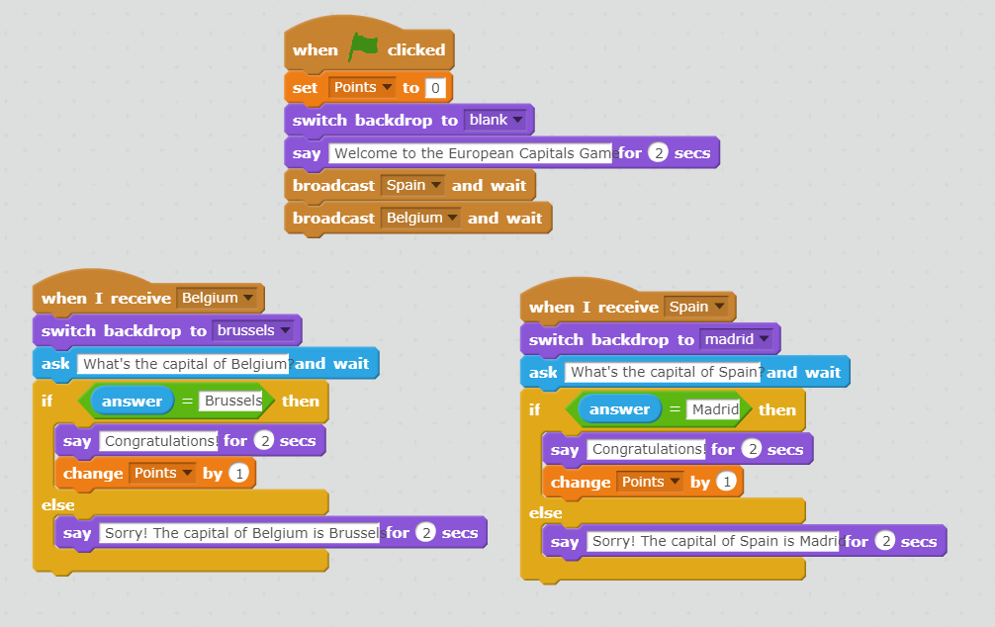
Değerlendirme
Öğrenciler, Dr Scratch İnternet sitesini kullanarak kendi Scratch 2 projelerini değerlendirebilirler: http://www.drscratch.org/
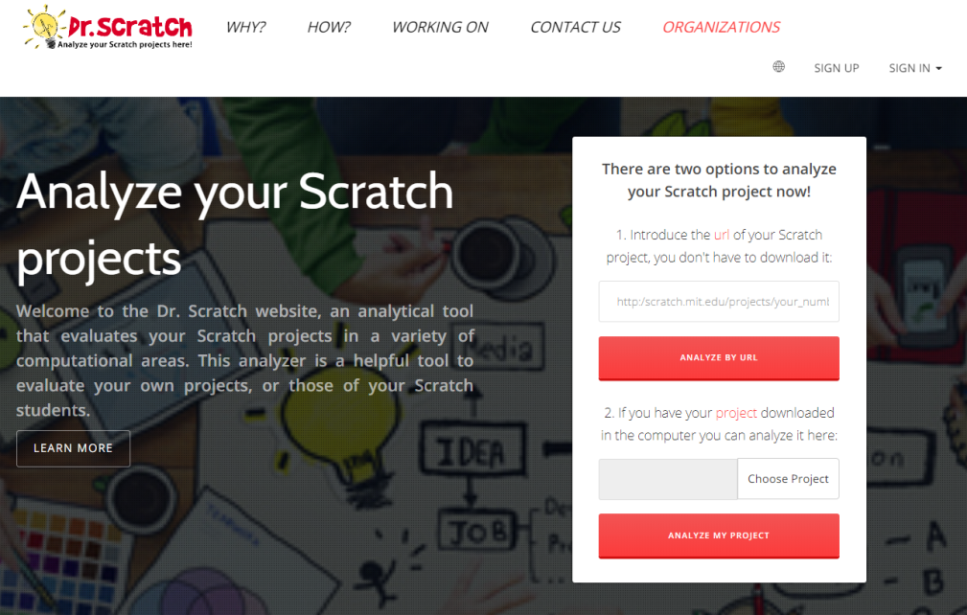
Kendi projelerini gönderdikten sonra, öğrenciler, çeşitli bilgisayarcılık alanlarında bir puan ve kodlarını daha da iyileştirmek için fikirler içeren bir geri bildirim raporu alırlar.

Yazar: Jesús Moreno León

